Насосы. Общие сведения, классификация насосов.
Насосом называется машина, предназначенная для забора и перемещения жидкости за счет передачи ей энергии.
Работающий насос превращает механическую энергию, подводимую от двигателя, в потенциальную, кинетическую и тепловую энергию потока жидкости или газа.
Насосы применяются во всех отраслях промышленности, в сельском и коммунальном хозяйстве, на транспорте.
Для обеспечения технического прогресса в области насосостроения и применения насосов важную роль играет стандартизация. В настоящее время созданы стандарты, содержащие как общие требования к насосам, так и требования к насосам отдельных типов. В России все насосы производятся по государственным стандартам.
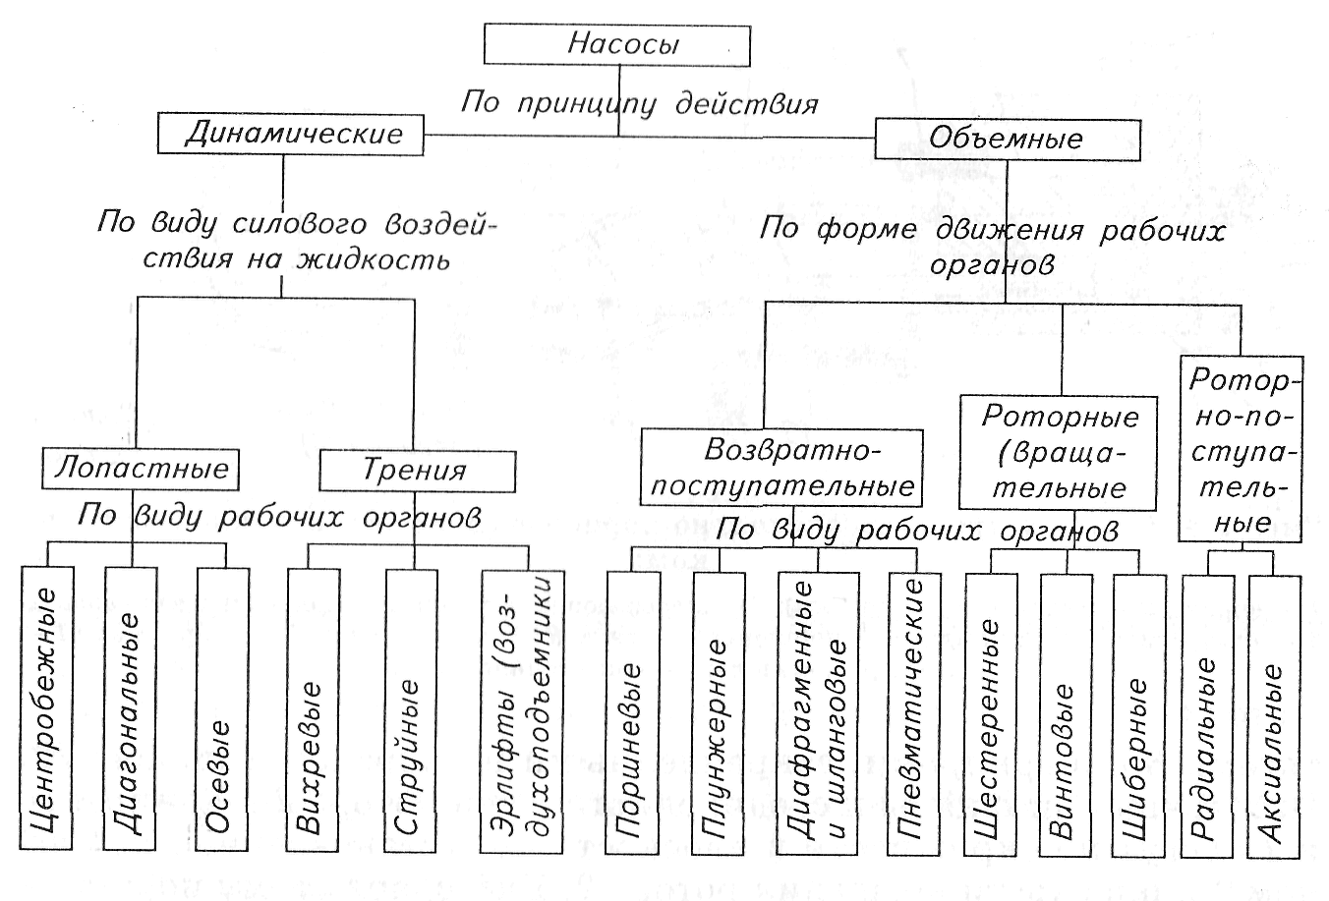
Рис. 1. Классификация насосов.
Насосы классифицируются по многим признакам: принципу действия, назначению, направлению движения среды и общим конструктивным признакам.
Динамическими называются насосы, в которых жидкость под воздействием гидродинамических сил получает приращение энергии и непрерывно перемещается в камере, постоянно сообщающейся со входом и выходом насоса.
Объемными называются насосы, в которых жидкость получает приращение энергии и перемещается в виде отдельных порций путем периодического изменения геометрического объема камеры, попеременно сообщающейся со входом и выходом насоса.
Деление насосов на динамические и объемные (статические) может быть объяснено (обусловлено) преобладанием кинетической или статической составляющей в составе удельной энергии Е, передаваемой насосом жидкости. Известно, что
$E=zg+\frac{p}{ρ}+\frac{c^{2}}{2}$, (1.1)
где zg — энергия положения; р/$ρ$ — энергия давления, или статический напор; с²/2 — кинетическая энергия, или скоростной напор; $ρ$ — плотность жидкости.
Энергия положения в насосах незначительна, поскольку разность отметок входа в насос и выхода из него мала.
Насосы, рабочие органы которых осуществляют приращение энергии жидкости в основном за счет скоростного напора, называются динамическими. Если же рабочий орган создает приращение энергии жидкости в насосе в основном за счет статического напора, а скорость жидкости незначительна, то такие насосы называются объемными.
Динамические насосы делятся на лопастные насосы, насосы трения и инерции.
Лопастными называются насосы, в которых жидкость перемещается под воздействием вращающихся лопастей, которые сообщают жидкости кинетическую энергию и энергию давления.
Различают два вида лопастных насосов: центробежные и осевые. В центробежных насосах жидкость перемещается через рабочее колесо от центра к периферии (рис. 1.1, а), а в осевых — через рабочее колесо в направлении его продольной оси (рис. 1.1,б).
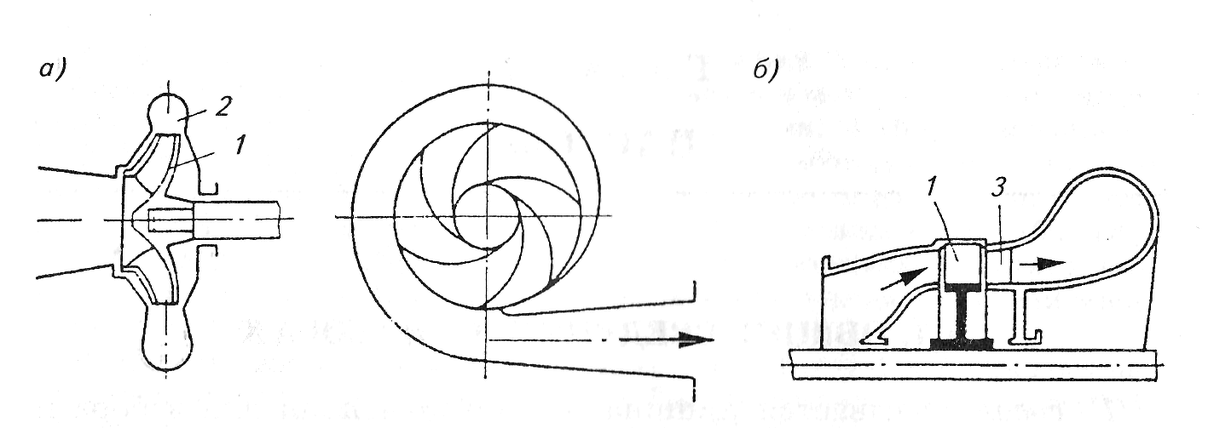
Рис. 1.1. Схемы центробежного (а) и осевого (б) насосов.
1 — колесо; 2 — спиральный отвод; 3 — направляющий аппарат
В насосах трения жидкость перемещается за счет действия сил трения между рабочими органами насоса и жидкостью (к ним относятся вихревые насосы с короткими лопатками, показанные на рис. 1.2, лабиринтные, червячные) или между струей рабочей жидкости и перекачиваемой жидкостью (струйные насосы показаны на рис. 1.3).
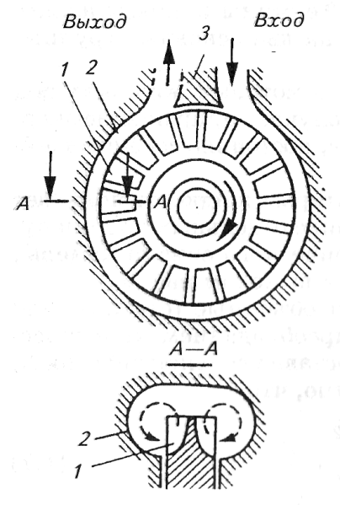
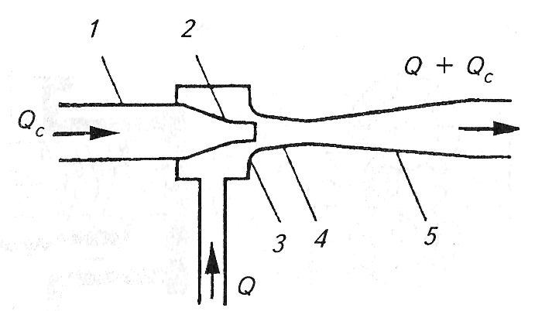

В насосах инерции жидкость перемещается под действием сил инерции при торможении движущейся жидкости — так называемых гидравлических таранов.
Объемные насосы по характеру процесса вытеснения жидкости делятся на возвратно-поступательные и роторные.
В возвратно-поступательных насосах жидкость вытесняется из неподвижных рабочих камер в результате возвратно-поступательного движения поршня — в поршневых насосах (рис. 1.4) или диафрагмы — в диафрагменных насосах (рис. 1.5).
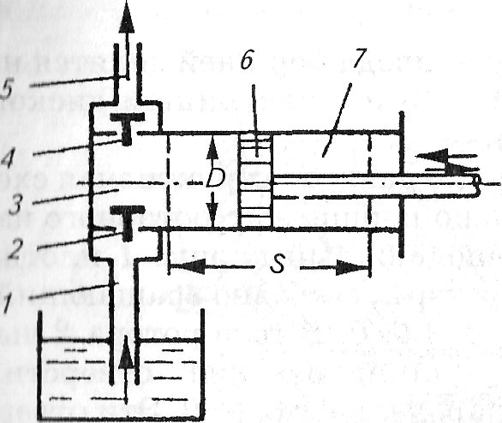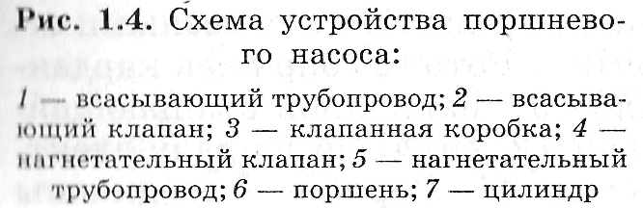
Цилиндр насоса или диафрагменная камера с помощью клапанов попеременно соединяется с подводящим или напорным трубопроводом. Основным недостатком возвратно-поступательных насосов является неравномерность подачи.

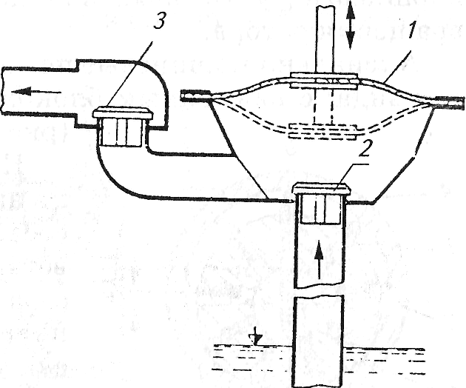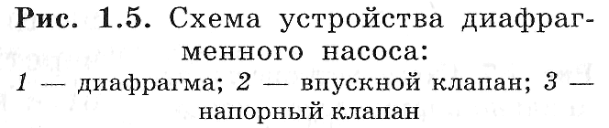
Насосы возвратно-поступательного действия дополнительно классифицируются по следующим признакам:
- по способу действия поршня — насосы одностороннего или двухстороннего действия;
- по положению цилиндра — горизонтальные и вертикальные;
- по форме поршня — поршневые, дисковые и плунжерные.
В роторных насосах один или несколько вращающихся роторов образуют в корпусе насоса полости, которые захватывают перекачиваемую жидкость и перемещают ее от входного патрубка к напорному. При этом перемещении происходит уменьшение геометрического объема камер и повышение давления жидкости. Роторные насосы обеспечивают более равномерную (чем возвратно- поступательные) подачу жидкости, в них отсутствует отсекающая клапанная система.
Особую группу составляют комбинированные объемные насосы — роторно-поступательные (роторно-поршневые), у которых в цилиндрах вращающегося ротора поршни перемещаются возвратно-поступательно.
По расположению рабочих камер относительно оси ротора роторно-поршневые насосы делятся на радиально-поршневые, у которых продольные оси рабочих камер (цилиндров) расположены перпендикулярно к оси вращения ротора (рис. 1.7), и аксиально-поршневые, у которых поршни перемещаются параллельно оси вращения ротора.
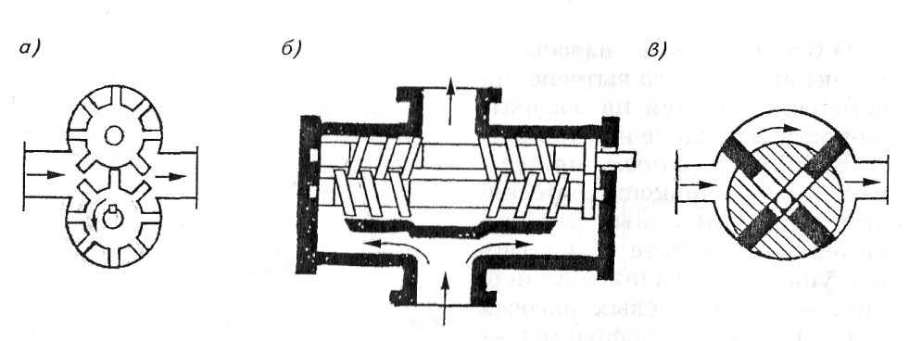
Рис. 1.6. Схемы устройства роторных насосов:
а — шестеренного; б — винтового; о — пластинчатого
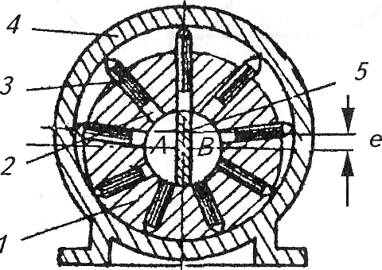
Рис. 1.7. Схема устройства ра-диально-поршневого насоса:
1 — ротор; 2 — цилиндр; 3 — поршень; 4 — корпус; 5 — перегородка

